**Взаимосвязь пародонтита с сердечно-сосудистыми заболеваниями и смертностью**

**Лонгитюдное исследование**

**Введение**

Пародонтит - хроническое воспалительное заболевание, приводящее к разрушению окружающих зуб мягких и твердых тканей [1*]. Пародонтит в тяжелой форме является шестым по распространенности заболеванием в мире [2*]. В США распространенность пародонтита составляет 47% [3*]. У пожилых людей этот показатель еще выше [4*]. Сердечно-сосудистые заболевания (ССЗ) включают в себя все болезни сердца и кровеносных сосудов, такие как артериальная гипертензия, инсульт, ишемическая болезнь сердца и сердечная недостаточность [5*]. Сердечно-сосудистые заболевания являются наиболее частой причиной смерти в США [6*]. Ведущей причиной ССЗ считается атеросклероз [7,8*]. Инфекции пародонта вызывают бактериемию, запускающую системные воспалительные реакции организма и хроническое воспаление, также связанные и с патогенезом атеросклероза [9*]. Имеющиеся данные свидетельствуют о том, что пародонтит связан с субклиническим атеросклерозом [7,8,10*], повышает риск сердечно-сосудистых заболеваний [8,11–13*]. В обзоре и метаанализе литературы сообщалось, что пародонтит связан с возникновением инсульта, особенно у мужчин и молодых людей [17,18*].

По данным исследований имеется четкая взаимосвязь между пародонтитом и острым инфарктом миокарда [19,20,21*], особенно впервые диагностированном.

В настоящее время пародонтит считается фактором риска сердечно-сосудистых заболеваний. Однако существующие исследования, оценивающие связь пародонтита и сердечно-сосудистых заболеваний, являются поперечными когортными исследованиями или исследованиями случай-контроль [7,8,16]. Сообщалось также о нескольких исследованиях с перспективным продольным дизайном.

**Цель**

Целью настоящего исследования была оценка влияния пародонтита на степень риска развития инсульта, ишемической болезни сердца и смертности у людей в возрасте ≥ 60 лет с пародонтитом за период 17 лет.

**Материалы и методы**

В исследовании участвовали лица ≥ 60 лет, прошедшие стоматологическое обследование, включая ортопантомограмму. Потеря альвеолярной кости ≥ 5 мм от эмалево-цементной границы до маргинального уровня кости на ≥30% интерпроксимальных участках определялась как пародонтит. Острое нарушение мозгового кровообращения (инсульт) и ишемическая болезнь сердца регистрировались из электронной медицинской базы данных в исследовательском центре больницы общего профиля в Карлскруне. Проводился ежегодный анализ данных медицинских карт в период с 2001 по 2018 год.

**Результаты**

*Демографические данные*

Исследованы данные 858 пациентов (группа «все участники исследования»), из них 459 (53,5%) женщин, 399 (46,5 %) мужчин.

Группа в возрасте 60-72 лет («пожилые люди») составила 471 человек (54,9%), группа в возрасте 78-96 лет («старые люди») составила 387 человек (45,1%).

В течение 17-летнего периода наблюдения 492/858 (57,3%) умерли, а 51/858 (5,9%) отказались продолжать участие в исследовании.

Примерно половина пациентов 428/838 (51,1%) отрицали курение.

В среднем у пациентов наблюдалось 18,6 сохранившихся в полости рта зубов. При первичном обследовании пародонтит был выявлен у 212/858 (24,7%) (Таблица 1).

Распространенность пародонтита у мужчин была выше, чем у женщин - 121/212 (57,1%).

Таблица 1. Характеристики участников исследования при первичном обследовании

|  |  |
| --- | --- |
| **Показатель** | **Значение** |
| Средний возраст (лет) | 72.0 |
| Пол (женщины/мужчины) | 53.5%/46.5% |
| Среднее количество сохранившихся в полости рта зубов | 18.6 |
| Пародонтит | 212/858 (24.7%) |
| Некурящие пациенты | 428/838 (51.1%) |
| Индекс массы тела ≥30 | 192/853 (22.4%) |
| Гипертония | 260/847 (30.3%) |
| Инсульт в анамнезе | 35/853 (4.1%) |
| Острый инфаркт миокарда в анамнезе | 66/850 (7.7%) |
| Сахарный диабет 2 типа | 66/856 (7.7%) |

*Пародонтит и частота ишемической болезни сердца или инсульта в период наблюдения*

Кумулятивная заболеваемость ишемической болезнью сердца с 2001 по 2018 год составила 203/858 (23,7%), из них мужчин - 102 (50,2%), женщин - 101 (49,8%).

Кумулятивная частота инсульта составила 118/858 (13,8%), из них 60 (50,8%) мужчин и 58 (49,2%) женщин.

Регрессионный анализ Кокса проводился на основе исходных данных с пародонтитом в качестве независимой переменной и частотой первой конечной точки инсульта или ишемической болезни сердца в качестве зависимой переменной с поправкой на переменные: возрастная группа, ИМТ ≥ 30, диабет 2 типа, пол, артериальная гипертензия, острый инфаркт миокарда, инсульт и курение в анамнезе.

Пародонтит увеличивает риск ишемической болезни сердца у всех пациентов (Рисунок 1), особенно у женщин и в группе «старые люди».

Во всех группах не было выявлено значительной связи между пародонтитом и инсультом.

Рисунок 1. Кривые регрессии Кокса: 17-летняя кумулятивная выживаемость при ишемической болезни сердца для всего населения, сравнение пациентов с пародонтитом и без пародонтита

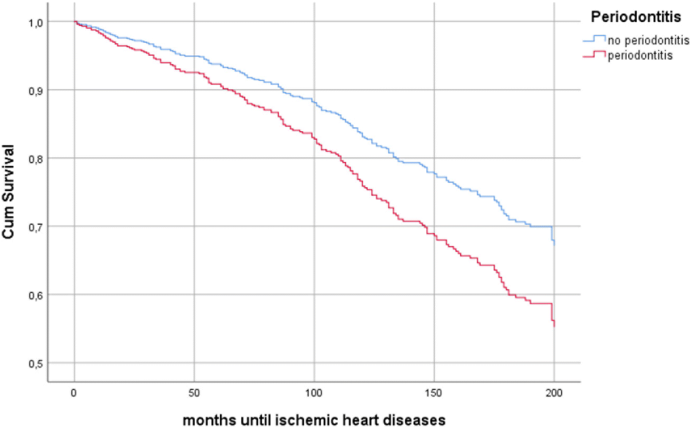

|  |  |  |  |  |  |
| --- | --- | --- | --- | --- | --- |
|  |  |  |  |  |  |

*Связь со смертностью в течение периода наблюдения*

В течение 17-летнего периода наблюдения умерли 492/858 (57,3%) участников исследования. Данные о причине смерти отсутствуют.

Среди умерших 492 пациентов 160 страдали пародонтитом (32,5%).

Среди тех, кто был жив, пародонтитом страдали 52/366 (14,2%) пациентов.

Среди пациентов с пародонтитом 160/212 (75,5%) умерли 62 женщины и 98 мужчин. На конец исследования в 2018 году 52/212 (24,5%) пациента были живы, из них 29 женщин и 23 мужчины.

Регрессионный анализ Кокса включал пародонтит в качестве независимой переменной и смертность в качестве зависимой переменной с поправкой на переменные: возрастная группа, ИМТ ≥ 30, диабет 2 типа, пол, артериальная гипертензия, курение, острый инфаркт миокарда и инсульт в анамнезе.

Пародонтит увеличивает риск смерти от всех причин у всех пациентов (Рисунок 2), особенно у мужчин и пожилых людей. Связи между пародонтитом и смертностью у женщин и старых людей не выявлено.

Рисунок 2. Кривые регрессии Кокса: 17-летняя кумулятивная выживаемость после смерти всей исследуемой популяции, сравнение лиц с пародонтитом и без него

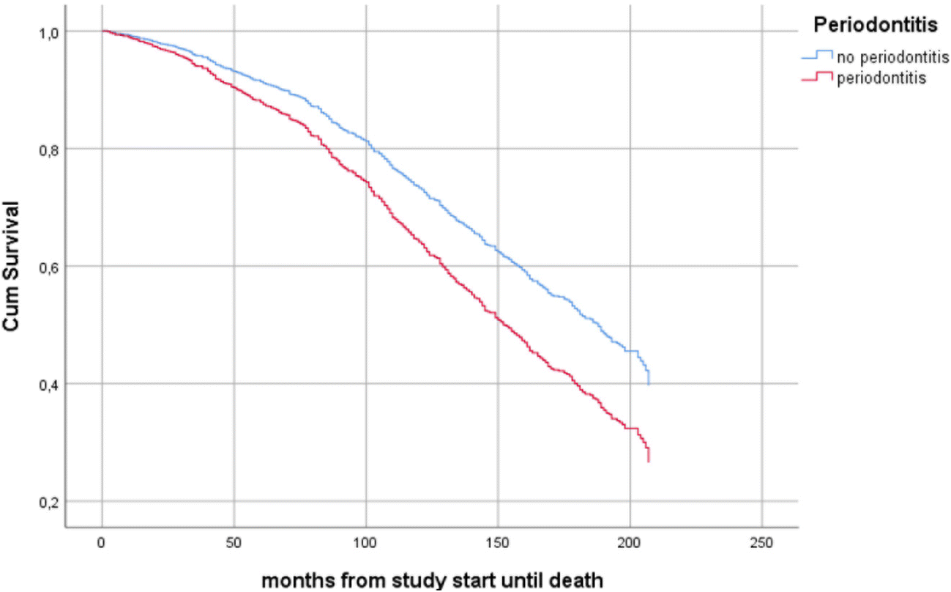

С помощью бинарного логистического регрессионного анализа была обнаружена значимая связь между пародонтитом и количеством утраченных зубов.

Во втором регрессионном анализе Кокса в качестве независимой переменной использовалось количество утраченных зубов, как косвенный признак пародонтита, на исходном уровне и частота впервые резвившегося инсульта или ишемической болезни сердца в качестве зависимой переменной с учетом корректировки следующих переменных: возрастная группа, ИМТ ≥ 30, диабет 2 типа, пол, артериальная гипертензия, перенесенный инфаркт миокарда или инсульт в анамнезе и курение.

Количество утраченных зубов увеличивало риск ишемической болезни сердца в группах всех участников исследования, женщин, «пожилых людей». Ни в одной из групп не было выявлено значительной связи между количеством утраченных зубов и инсультом.

Используя количество утраченных зубов в качестве независимой переменной и уровень смертности в качестве зависимой переменной с поправкой на те же переменные, что и выше, количество утраченных зубов увеличивало риск смерти в группах всех участников исследования и женщин.

**Вывод**

Это исследование показало, что у пожилых людей пародонтит является статистически значимым показателем риска ишемической болезни сердца. Пародонтит был значительно связан с показателями смертности на протяжении всего изучаемого периода исследования. Это первый долгосрочный отчет о взаимосвязи пародонтита и частоты сердечно-сосудистых заболеваний и смертности.

*Указатели ссылок в квадратных скобках соответствуют списку литературы в первоисточнике.